FICHE D’INFORMATION : L’histoire du régime public d’assurance-maladie

Qu’est-ce que le régime public d’assurance-maladie?

27 novembre 2024


Le régime public d’assurance-maladie est le système public de soins de santé au Canada, financé par nos impôts. Lorsque vous consultez un médecin ou que vous vous rendez à l’hôpital pour des services médicaux nécessaires en utilisant votre carte d’assurance-maladie, vous utilisez le régime public d’assurance-maladie. En vertu du régime public d’assurance-maladie, tous les résident(e)s canadien(ne)s peuvent recevoir des services médicaux et hospitaliers médicalement nécessaires en fonction de leurs besoins médicaux, sans ticket modérateur ou frais d’utilisation. Les soins de santé sont fournis gratuitement en fonction de nos besoins médicaux, payés par nos impôts, plutôt qu’en fonction de notre capacité de payer ou de notre richesse. Le régime public d’assurance-maladie bénéficie d’un niveau élevé de soutien de la part des Canadien(ne)s. C’est une source de fierté pour plusieurs, mais des années de coupures incessantes et de gouvernements exerçant des pressions pour la privatisation ont contribué aux problèmes du régime public d’assurance-maladie. La solution n’est pas de privatiser, mais de bien planifier, de réorganiser les soins dans le système public et de rétablir et de reconstruire les services qui ont été trop réduits et rationalisés.

Qu’est-ce que cela fait de ne pas avoir d’assurance-maladie?
- Avant l'instauration du régime public d'assurance-maladie, les Canadien(ne)s n'avaient d'autre choix que de renoncer à des soins médicaux parce qu'ils n'avaient pas les moyens de les payer, ce qui entraînait des souffrances et la mort. Le livre d'Helen Heeney, Life Before Medicare, raconte l'histoire d'une jeune femme atteinte d'un cancer qui refusait de prendre des analgésiques parce que cela ruinerait sa famille. Pendant deux mois, elle a demandé à son mari de l'enfermer chez eux lorsqu'il partait au travail afin que personne ne puisse entrer pour l'aider lorsqu'ils l'entendaient crier de douleur. Elle ne voulait pas ruiner sa famille alors qu'elle était en train de mourir.
- Aux États-Unis, où l’assurance privée et la prestation de services de soins de santé à but lucratif sont très répandues, les coûts des soins de santé par personne sont presque deux fois plus élevés qu’au Canada.
- En 2023, plus de 26 millions d’Américain(e)s n’avaient pas d’assurance-maladie et 38 % des résident(e)s des États-Unis ont retardé l’obtention d’un traitement médical parce qu’ils(elles) n’en avaient pas les moyens.


Parvenir au régime public d’assurance-maladie et la Loi canadienne sur la santé
1947
1966
1961
1959
1957
Le gouvernement fédéral, avec Paul Martin père comme ministre de la Santé et du Bien-être social, a présenté la Loi sur l’assurance-hospitalisation et les services diagnostiques (1957) qui a instauré une assurance-hospitalisation publique dans tout le pays. L’accord de financement prévoyait que le gouvernement fédéral partageait la moitié du coût des régimes d’assurance-hospitalisation provinciaux et territoriaux. Cette loi a dû faire face à une forte opposition de la part des partisan(e)s de la privatisation qui voulaient facturer directement les patient(e)s, comme les médecins, les compagnies d’assurance et les grandes entreprises.

Le premier régime public d’assurance-hospitalisation au Canada a été introduit, en 1947, par le gouvernement de la Saskatchewan dirigé par Tommy Douglas.
By 1972, each province and territory had
implemented Public Medicare plans for hospital and physician services.
1972
La Loi sur les soins médicaux (1966) est adoptée afin que les médecins et les soins médicaux soient couverts pour tous les Canadien(ne)s (pas seulement dans les hôpitaux). Le gouvernement fédéral partagerait la moitié des coûts avec les provinces et les territoires.

En 1961, toutes les provinces et tous les territoires avaient mis en œuvre un régime public d’assurance-hospitalisation.
L’Ontario a créé un régime provincial public d’assurance-hospitalisation en 1959.
En 1961, la Saskatchewan a adopté une loi visant à étendre son programme d'assurance-maladie aux soins dispensés par des médecins en dehors des hôpitaux (par exemple, dans les cabinets médicaux), provoquant une grève de trois semaines des médecins qui voulaient avoir le contrôle et pouvoir facturer des frais supplémentaires aux patient(e)s. Le gouvernement a tenu bon et a instauré l'assurance-maladie publique, mais avec des amendements permettant aux médecins de se retirer du régime. En 1965, une fois le régime en vigueur, la majorité des médecins l'ont soutenu.

En 1964, la Commission royale sur les services de santé du gouvernement fédéral Diefenbaker, dirigée par le juge Emmett Hall, a demandé la création d’un système public national d'assurance-maladie.
1964

En réponse à la surfacturation des patient(e)s par les médecins (facturation aux patient(e)s de frais d’utilisation supplémentaires en plus de ceux de l’Assurance-santé de l’Ontario/du régime provincial de santé publique), la Loi canadienne sur la santé a été adoptée en 1984, établissant cinq principes pour notre système de santé et interdisant la surfacturation et les frais d’utilisation.
1984

En 1995, le gouvernement fédéral de Jean Chrétien, avec Paul Martin (fils) comme ministre des Finances, a introduit des coupures majeures dans le budget fédéral. Le Transfert canadien en matière de santé et de programmes sociaux (TCSPS) a regroupé le financement pour la santé, l’éducation et les services sociaux en un seul fonds global et il a réduit les transferts fédéraux en matière de santé de 40 %. Ces coupures, combinées aux coupures provinciales, ont mené à l’expansion des cliniques privées.
1995
En 2001, le gouvernement fédéral a créé la Commission sur l’avenir des soins de santé au Canada (connue sous le nom de Commission Romanow), en partie à cause de la crise provoquée par les coupures.
2001
2004
2024
La Loi sur l’assurance médicaments a été adoptée en octobre 2024 pour créer un régime national d’assurance pharmaceutique, en commençant par la couverture des contraceptifs et des médicaments contre le diabète..
2016
Dans le cadre des négociations de l’Accord sur la santé de 2016-2017, le gouvernement Trudeau n’a proposé que changements mineurs aux coupures faites par Stephen Harper au mode de financement. Après le rejet de la proposition par les provinces et les territoires, le gouvernement Trudeau a quitté la table des négociations. Il a ensuite fait pression province par province pour qu'elles adoptent des accords bilatéraux de dix ans (c'est-à-dire des accords différents entre le gouvernement fédéral et chaque province) afin de faire pression sur toutes les provinces et tous les territoires pour qu'ils adoptent la proposition.
2022
Une loi mettant en place le Régime canadien de soins dentaires a été adoptée en 2022. Le gouvernement fédéral a cependant confié à une compagnie d'assurance privée (Sun Life) la gestion du régime.
2011
L’élection du gouvernement Harper en 2006 a mis un terme aux progrès puisqu’il a cherché à se retirer de la politique sur les soins de santé et a refusé d’assister aux réunions des premiers ministres.
2006
En 2011, le gouvernement de Stephen Harper a annoncé des coupures au mode de financement qui régissait les augmentations du TCS en les liant aux variations du PIB avec un plancher de 3 % à compter de 2017, éliminant ainsi l’indexation de 6 % convenue dans l’Accord de 2004. Les provinces ont estimé que l’impact se traduirait par une réduction du financement fédéral des soins de santé publics de 36 milliards de dollars sur dix ans par rapport à ce que les provinces auraient reçu en vertu de l’indexation de 6 %.
L’Accord sur la santé de 2004 a introduit une indexation de 6 % pour le TCS afin de compenser pour les coupures majeures faites dans les années 1990 – bien que la privatisation s’était déjà propagée. Il a également augmenté la part du gouvernement fédéral dans le financement de la santé, pas au partage historique 50-50 avec les provinces, mais à une fourchette de 20 % (variant selon les provinces).
En 2004, la Loi de 2004 sur l’engagement d’assurer l’avenir de l’assurance-santé de l’Ontario a été adoptée dans le but de faire respecter la Loi canadienne sur la santé. Elle interdit la surfacturation, les frais d'utilisation, le resquillage et la restriction de l'accès aux services assurés par le biais de frais forfaitaires ou annuels. Elle prévoit des amendes et des peines d'emprisonnement pour les contrevenant(e)s qui acceptent un paiement pour un service couvert par l'Assurance-santé de l'Ontario et oblige le ministère de la Santé à rembourser les patient(e)s pour la surfacturation et les frais d'utilisation illégaux.
Les cinq principes de la Loi canadienne sur la santé
- Portabilité : La couverture médicale doit être maintenue lorsqu’une personne voyage ou déménage entre les provinces ou territoires du Canada.
- Accessibilité : Toutes les personnes assurées doivent avoir un accès raisonnable aux soins de santé sans obstacles, tels que des limitations financières ou physiques.
- Universalité : Tous les Canadien(ne)s doivent être couvert(e)s par le régime public d’assurance-maladie selon des modalités égales.
Exhaustivité : Tous les services hospitaliers et médicaux médicalement nécessaires doivent être couverts, même lorsque les services sont fournis par un autre professionnel de la santé désigné.
Administration publique : Les provinces et les territoires doivent exploiter leurs régimes d’assurance maladie sans but lucratif. Ils doivent également être administrés et exploités par une autorité publique.
Le Rapport Romanow de 2002 recommandait la création du Transfert canadien en matière de santé (TCS) qui séparerait le financement de la santé des autres transferts fédéraux et une clause d’indexation dans le TCS afin de suivre le rythme de l’inflation.
2002

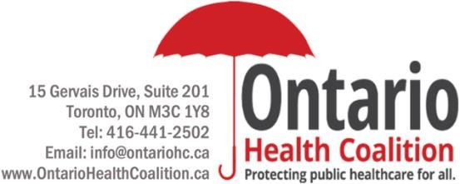

FICHE D’INFORMATION : L’histoire du régime public d’assurance-maladie

Qu’est-ce que le régime public d’assurance-maladie?

27 novembre 2024

Le régime public d’assurance-maladie est le système public de soins de santé au Canada, financé par nos impôts. Lorsque vous consultez un médecin ou que vous vous rendez à l’hôpital pour des services médicaux nécessaires en utilisant votre carte d’assurance-maladie, vous utilisez le régime public d’assurance-maladie. En vertu du régime public d’assurance-maladie, tous les résident(e)s canadien(ne)s peuvent recevoir des services médicaux et hospitaliers médicalement nécessaires en fonction de leurs besoins médicaux, sans ticket modérateur ou frais d’utilisation. Les soins de santé sont fournis gratuitement en fonction de nos besoins médicaux, payés par nos impôts, plutôt qu’en fonction de notre capacité de payer ou de notre richesse. Le régime public d’assurance-maladie bénéficie d’un niveau élevé de soutien de la part des Canadien(ne)s. C’est une source de fierté pour plusieurs, mais des années de coupures incessantes et de gouvernements exerçant des pressions pour la privatisation ont contribué aux problèmes du régime public d’assurance-maladie. La solution n’est pas de privatiser, mais de bien planifier, de réorganiser les soins dans le système public et de rétablir et de reconstruire les services qui ont été trop réduits et rationalisés.

Qu’est-ce que cela fait de ne pas avoir d’assurance-maladie?
Avant l'instauration du régime public d'assurance-maladie, les Canadien(ne)s n'avaient d'autre choix que de renoncer à des soins médicaux parce qu'ils n'avaient pas les moyens de les payer, ce qui entraînait des souffrances et la mort. Le livre d'Helen Heeney, Life Before Medicare, raconte l'histoire d'une jeune femme atteinte d'un cancer qui refusait de prendre des analgésiques parce que cela ruinerait sa famille. Pendant deux mois, elle a demandé à son mari de l'enfermer chez eux lorsqu'il partait au travail afin que personne ne puisse entrer pour l'aider lorsqu'ils l'entendaient crier de douleur. Elle ne voulait pas ruiner sa famille alors qu'elle était en train de mourir. Le régime public d’assurance-maladie a été créé pour éliminer ces expériences de souffrance sans accès à des soins.

Une autre Canadienne qui raconte le changement dynamique que le régime public d’assurance-maladie a apporté au pays est Deb Tveit, une membre du personnel de la Coalition ontarienne de la santé. Elle a été la première de ses frères et sœurs à naître dans un hôpital parce qu’elle a été la première à naître après l’adoption de la loi au sujet du régime public d’assurance-maladie. Sa famille aurait eu à payer de sa poche pour la naissance de ses frères et sœurs, ils sont donc tous nés à la maison, sans soutien ni aide.
« La seule chose qui coûte plus cher que de bons soins de santé, c’est l’absence de soins de santé. »
Emmett Hall, juge à la Cour suprême et président de la Commission royale d’enquête sur les services de santé

Aux États-Unis, où l’assurance privée et la prestation de services de soins de santé à but lucratif sont répandues, les coûts des soins de santé par personne sont presque deux fois plus élevés qu’au Canada. En 2023, plus de 26 millions d’Américain(e)s n’avaient pas d’assurance-maladie et 38 % des résident(e)s des États-Unis ont retardé l’obtention d’un traitement médical parce qu’ils(elles) n’en avaient pas les moyens. Qui plus est, 100 millions d’Américain(e)s ont une dette liée à des soins de santé, ce qui est un chiffre ahurissant. La différence entre les États-Unis et le Canada met en évidence la souffrance et les inégalités que le régime public d’assurance-maladie a pour objectif de prévenir.
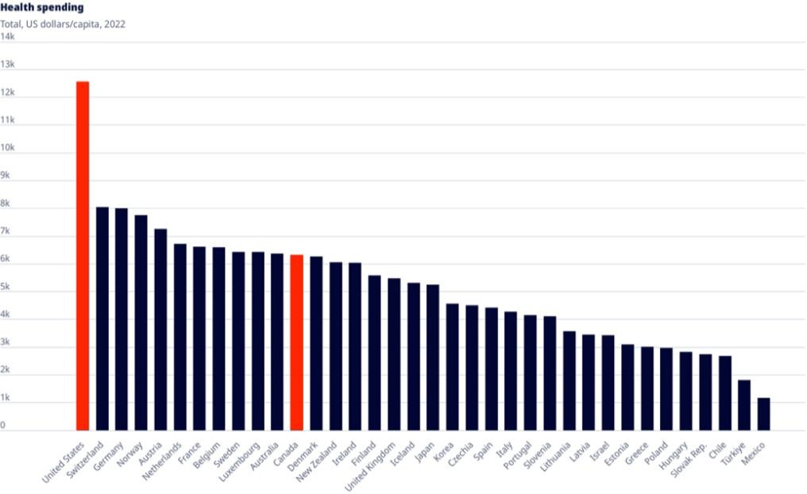
Dépenses totales en santé en dollars américains par habitant(e) en 2022 parmi les pays de l’OCDE (https://www. oecd.org/fr/data/indicators/health-spending.html). THIS IMAGE IS AVAILABLE ON THE FRENCH WEBSITE MENTIONED HERE BUT IN DON’T KNOW HOW TO COPY AND PASTE IT HERE. CAN YOU DO IT?

Parvenir au régime public d’assurance-maladie
Avant l’assurance-maladie, la prestation et le financement des soins de santé se faisaient de façon privée, ce qui signifie que les Canadien(e)s payaient les prestataires de soins de santé de leur poche pour des services ou par l’entremise d’une assurance privée. Les provinces et les territoires étaient principalement responsables pour les services hospitaliers en raison de la Loi constitutionnelle de 1867 qui distribuait les pouvoirs entre les gouvernements fédéral et provinciaux/territoriaux.

Un premier régime public d’assurance-hospitalisation au Canada a été introduit en 1947. Le gouvernement de la Saskatchewan, dirigé par Tommy Douglas, a mis en place un régime qui couvrirait les soins dispensés aux patient(e)s hospitalisé(e)s pour les résident(e)s de la province. Les médecins ont soutenu massivement ce régime parce qu’il leur permettait d’envoyer des patient(e)s à l’hôpital sans s’inquiéter de savoir si le(la) patient(e) pourrait se permettre financièrement de recevoir les soins. Par conséquent, en 1954, le régime d’assurance-maladie de la Saskatchewan couvrait 810 000 personnes et la province disposait du plus grand nombre de lits en milieu hospitalier par personne au pays.

Le gouvernement fédéral, avec Paul Martin père comme ministre de la Santé et du Bien-être social, a présenté la Loi sur l’assurance-hospitalisation et les services diagnostiques (1957) qui a instauré une assurance-hospitalisation publique dans tout le pays. L’accord de financement prévoyait que le gouvernement fédéral partageait la moitié du coût des régimes d’assurance-hospitalisation provinciaux et territoriaux. Cette loi a dû faire face à une forte opposition de la part des partisan(e)s de la privatisation qui voulaient facturer directement les patient(e)s, comme les médecins, les compagnies d’assurance et les grandes entreprises. Néanmoins, l’Ontario a créé un régime public d’assurance-hospitalisation deux ans plus tard, soit en 1959, et toutes les provinces ainsi que tous les territoires avaient fait de même en 1961.

En 1961, la Saskatchewan a adopté une loi visant à étendre son programme d'assurance-maladie aux soins dispensés par des médecins en dehors des hôpitaux (par exemple, dans les cabinets médicaux). Ce programme est entré en vigueur en 1962. De nombreux médecins et compagnies privées d’assurance-maladie s’opposaient à cette expansion et les médecins qui voulaient avoir le contrôle et pouvoir facturer des frais supplémentaires aux patient(e)s ont déclenché une grève de trois semaines. Le gouvernement a tenu bon et a instauré le régime public d'assurance-maladie, mais avec des amendements permettant aux médecins de se retirer du régime. En 1965, une fois le régime en vigueur, la majorité des médecins l'ont soutenu.

La Commission royale sur les services de santé du gouvernement fédéral Diefenbaker, dirigée par le juge Emmett Hall, a demandé la création d'un régime public national d'assurance-maladie. La Loi sur les soins médicaux (1966) est adoptée afin que les médecins et les soins médicaux soient couverts pour tous les Canadien(ne)s (pas seulement dans les hôpitaux). Le gouvernement fédéral partagerait la moitié des coûts avec les provinces et les territoires. Ceci a mené au système de santé public que nous avons aujourd’hui. L’Assurance-santé de l’Ontario a été créée officiellement en 1971 par l’entremise de l’Ontario Health Insurance Organization Act. En 1972, chaque province et territoire avait mis en œuvre des régimes d’assurance-maladie publics pour les services hospitaliers et médicaux.

La Loi canadienne sur la santé
À la fin des années 1970, des coalitions de la santé ont été créées pour protéger le régime public d’assurance-maladie. En 1984, elles ont participé aux audiences publiques qui ont mené à la création de la Loi canadienne sur la santé.

En réponse à la surfacturation des patient(e)s par les médecins (facturation aux patient(e)s de frais d’utilisation supplémentaires en plus de ceux de l’Assurance-santé de l’Ontario/du régime provincial de santé publique), la Loi canadienne sur la santé a été adoptée à l’unanimité, établissant cinq principes importants pour notre système de santé (voir ci-dessous). Cette loi fédérale renforçait la loi au sujet du régime public d’assurance-maladie en assurant que tous les résident(e)s canadien(e)s puissent avoir accès à des services hospitaliers et aux services d’un médecin lorsque c’est nécessaire d’un point de vue médical. De plus, les provinces et territoires doivent respecter la Loi – en d’autres mots, mettre fin à la surfacturation et aux frais d’utilisation illégaux – pour recevoir leur pleine part du financement fédéral.
Les cinq principes de la Loi canadienne sur la santé
- Portabilité : La couverture médicale doit être maintenue lorsqu’une personne voyage ou déménage entre les provinces ou territoires du Canada.
- Accessibilité : Toutes les personnes assurées doivent avoir un accès raisonnable aux soins de santé sans obstacles, tels que des limitations financières ou physiques.
- Universalité : Tous les Canadien(ne)s doivent être couvert(e)s par le régime public d’assurance-maladie selon des modalités égales.
- Exhaustivité : Tous les services hospitaliers et médicaux médicalement nécessaires doivent être couverts, même lorsque les services sont fournis par un autre professionnel de la santé désigné.
- Administration publique : Les provinces et les territoires doivent exploiter leurs régimes d’assurance maladie sans but lucratif. Ils doivent également être administrés et exploités par une autorité publique.

Après la Loi canadienne sur la santé
En 1995, après la mise en œuvre de la Loi, Paul Martin (le ministre des Finances de l’époque et fils de Paul Martin père mentionné précédemment) a déposé le budget fédéral qui a été le plus régressif de notre histoire. Il a annoncé des coupures majeures dans les transferts de fonds en santé aux gouvernements provinciaux/territoriaux avec le Transfert canadien en matière de santé et de programmes sociaux (TCSPS). Le TCSPS a regroupé les transferts de fonds pour la santé, l’éducation et les services sociaux en un seul fonds global qui était moins élevé que le transfert fédéral pré-TCSPS pour les soins de santé seulement. Les transferts fédéraux en matière de santé ont été réduits de 40 %.

En plus des énormes coupures fédérales, les provinces ont réduit le financement pour leurs propres hôpitaux publics en même temps et les établissements privés à but lucratif ont commencé à voir le jour. Les gouvernements pro-privatisation de l’Ontario, de la Colombie-Britannique et de l’Alberta plus particulièrement ont imposé des coupures majeures à leurs hôpitaux publics. Pour couronner le tout, en Ontario, le gouvernement Harris a mis en œuvre des baisses d’impôt qui favorisaient les riches et les entreprises.

En 2001, le gouvernement fédéral de Jean Chrétien a créé la Commission sur l'avenir des soins de santé au Canada (connue sous le nom de Commission Romanow) afin d’examiner le régime d’assurance-maladie, en partie à cause de la crise provoquée par les coupures. Le rapport Romanow de 2002 recommandait des révisions de la Loi canadienne sur la santé qui assuraient plus de services avec le régime public. Il rejetait également un régime de soins de santé à deux niveaux. De plus, il demandait la création du Transfert canadien en matière de santé (TCS), qui séparerait le financement de la santé des autres transferts fédéraux. Il proposait que le TCS dispose d’une clause d’indexation afin de voir à ce que la part du financement du gouvernement fédéral suive la croissance économique et l’inflation.

À l’échelle provinciale, le gouvernement McGuinty de l’Ontario a adopté la Loi de 2004 sur l’engagement d’assurer l’avenir de l’assurance-santé. Cette loi a pour but de faire respecter la Loi canadienne sur la santé en exigeant que le gouvernement provincial la respecte. Elle interdit la surfacturation, les frais d'utilisation, le resquillage et la restriction de l'accès aux services assurés par le biais de frais forfaitaires ou annuels. Elle prévoit également des amendes et des peines d'emprisonnement pour les contrevenant(e)s qui acceptent un paiement pour un service couvert par l'Assurance-santé de l'Ontario et oblige le ministère de la Santé à rembourser les patient(e)s pour la surfacturation et les frais d'utilisation illégaux.

Plus tard au cours de la même année, l’Accord sur la santé de 2004 a marqué le début d’un réengagement et d’un réinvestissement de la part du gouvernement fédéral dans les soins de santé. Sa nouvelle indexation de 6 % pour le TCS a finalement renversé les énormes coupures faites dans les années 1990 – bien que la privatisation se fût déjà propagée – et augmenté la part du gouvernement fédéral dans le financement de la santé par plus de 8 %. Il y a eu une opportunité de mettre à profit l’Accord de 2004, particulièrement par l’entremise d’une proposition de régime national d’assurance relativement aux produits pharmaceutiques, mais l’élection du gouvernement Harper en 2006 a mis un terme aux progrès puisqu’il a cherché à se retirer de la politique sur les soins de santé et a refusé d’assister aux réunions des premiers ministres.

Réductions et expansions
En 2011, le gouvernement de Stephen Harper a annoncé des coupures au mode de financement qui régissait les augmentations du Transfert canadien en matière de santé en les liant aux variations du PIB avec un plancher de 3 % à compter de 2017, éliminant ainsi l’indexation de 6 % convenue dans l’Accord de 2004. Les provinces ont estimé que l’impact se traduirait par une réduction du financement fédéral des soins de santé publics de 36 milliards de dollars sur dix ans par rapport à ce que les provinces auraient reçu en vertu de l’indexation de 6 %.

Dans le cadre des négociations de l’Accord sur la santé de 2016-2017, le gouvernement Trudeau n’a proposé que des changements mineurs aux coupures faites par Stephen Harper au mode de financement. Après le rejet de la proposition par les provinces parce qu’elle était insuffisante, le gouvernement Trudeau a quitté la table des négociations avec toutes les provinces et il a plutôt exercé des pressions, province par province, pour qu’elles acceptent des accords bilatéraux de dix ans (des accords différents entre le gouvernement fédéral et chaque province) afin de faire pression sur toutes les provinces et tous les territoires pour qu’ils adoptent la proposition. Ils ont continué de réduire la part du financement fédéral en santé et de lier le financement en santé à la croissance économique plutôt qu’aux besoins des Canadien(ne)s.

Après les élections fédérales de 2021, le NPD et les libéraux ont conclu une entente de soutien et de confiance en vertu de laquelle le NPD a exigé la création de systèmes nationaux de santé publique pour les soins dentaires et les médicaments sur ordonnance. Une loi mettant en place le Régime canadien de soins dentaires a été adoptée en 2022. Bien que le Régime constitue un progrès dans l’amélioration de l’accès aux soins dentaires, une compagnie d’assurance privée (Sun Life) a obtenu le contrat pour administrer le Régime.

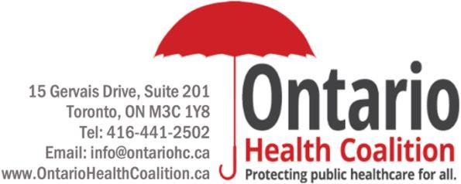
La Loi sur l’assurance médicaments a été adoptée en octobre 2024 pour créer un régime national d’assurance pharmaceutique, en commençant par la couverture des contraceptifs et des médicaments contre le diabète. Cependant, chaque province et territoire doit conclure des ententes individuelles au sujet des conditions du régime avec le gouvernement fédéral. Cela aura des conséquences importantes sur l’accès aux produits pharmaceutiques dans chaque province et territoire, et l’Alberta et le Québec songent déjà à ne pas participer au régime.

